Guía 23: Factores Bióticos y Abióticos de un ecosistema

Para responder las preguntas, lee primero, subraya lo relacionado con la pregunta y responde. Te sugiero hacer un resumen.

Preguntas:

1. ¿Qué significa factores bióticos?
2. ¿Qué significa factores abióticos?
3. ¿Qué constituyen ambos factores y que circula?
4. ¿Qué función cumple los seres vivos, como se ordenan?
5. ¿Qué son los organismos intraespecíficos e interespecíficos? Explique
6. Explique: mutualismo, competencia, depredación, parasitismo y comensalismo, de ejemplos
7. Los factores abióticos, explique factores y ejemplos

**Factores bióticos y abióticos: qué son, cuáles son y ejemplos**

Los factores bióticos son todos las plantas, animales, hongos, protozoarios y bacterias que de una forma u otra interactúan en un espacio físico determinado. Los factores inertes o abióticos son las condiciones de luz, temperatura, minerales, suelo y agua, entre otros, que se encuentran en un espacio físico que determinan la existencia de seres vivos. Ambos factores bióticos y abióticos componen el ecosistema. En ecología, el ecosistema es el conjunto de comunidades de seres vivos que interactúan entre sí y los elementos del medio ambiente que los rodea. Imaginemos por un momento que un ecosistema es una obra de teatro. Los factores bióticos son los participantes: actores, directores, público y técnicos. Por otro lado, los factores abióticos será el ambiente del teatro, el escenario, las butacas y la iluminación.

|  | **Factores bióticos** | **Factores abióticos** |
| --- | --- | --- |
| Definición | Componente biológico del ecosistema | Componente físico y químico del ecosistema |
| Cuáles son | Plantas  Animales  Hongos  Protozoarios  Bacterias | Luz  Temperatura  Aire  pH  Minerales |
| Clasificación | * Productores * Consumidores * Descomponedores | * Químicos * Físicos |
| Ejemplos | * Animales como roedores y reptiles, plantas xerófitas como cactus y arbustos en el desierto. * Líquenes, musgos, bacterias, arqueas, protozoarios y animales como la liebre ártica y el zorro en la tundra. * Palmeras, árboles, orquídeas, hongos, tucanes, guacamayas, monos, serpientes y una gran diversidad de insectos en la selva tropical. | * Temperaturas elevadas durante el día, escasa precipitación anual, suelos arenosos y pobres en el desierto. * Temperatura por debajo de 0 ºC la mayor parte del año, suelos congelados y vientos fuertes en la tundra. * Temperaturas medias y estables, precipitaciones abundantes, suelos orgánicos fértiles en la selva tropical. |

**Factores bióticos**

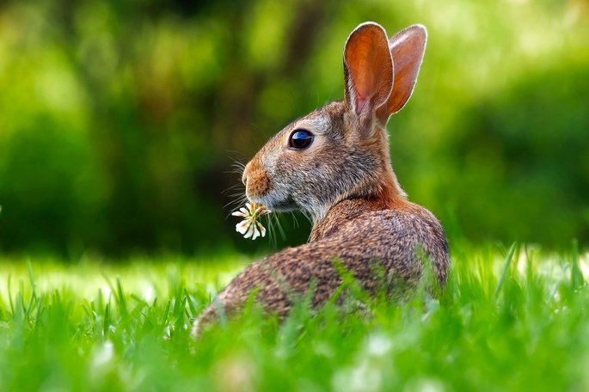

La grama, los arbustos y los herbívoros como los conejos forman el factor biótico de un ecosistema de pradera.

Los factores bióticos son los componentes biológicos de un ecosistema. Incluye todos los organismos y microorganismos vivos, como plantas, animales y bacterias, que se encuentran en una región delimitada y que interactúan entre sí.

Entre los factores bióticos podemos encontrar:

1. **Seres productores**: representados por las plantas que producen sus propios alimentos a partir de la luz del Sol, el agua y el dióxido de carbono.
2. **Seres consumidores**: representados por los animales que tienen que alimentarse a partir de plantas (herbívoros) o de otros animales (carnívoros). Animales como el ser humano y el cerdo consumen plantas y animales (omnívoros), mientras que las lombrices y las moscas se alimentan de desechos orgánicos (detritívoros).
3. **Seres descomponedores**: representados por los organismos que transforman los compuestos orgánicos en inorgánicos, como los hongos y las bacterias, y de ellos obtienen sus nutrientes.

**Ejemplos de factores bióticos**

1. Roedores como ratones, plantas como los cactus y arbustos pequeños, además de reptiles como serpientes y lagartijas interactúan en el ecosistema del desierto.
2. Plantas como líquenes y musgos, bacterias como *Proteobacteria* y *Cianobacteria*, arqueas y protozoarios como las amebas, animales como el conejo ártico y el zorro son los componentes bióticos de la tundra.
3. Los árboles de gran porte, las palmeras, las bromelias, las orquídeas, las plantas trepadoras, diversidad de hongos descomponedores, gran variedad de insectos, anfibios como ranas y sapos, monos, gorilas y diversidad de aves, como tucanes y guacamayas, componen el ecosistema de la selva tropical.

**Tipos de relaciones entre factores bióticos**

Los factores bióticos interactúan entre sí de forma positiva, negativa o neutra. Estas interacciones pueden ser entre los individuos de la misma especie o**intraespecífica** y entre especies diferentes o **interespecífica**. Entre las relaciones interespecíficas se presentan:

1. **El mutualismo**: es la interacción entre especies donde ambas salen ganando. Por ejemplo, las mariposas se alimentan del néctar de las flores y al mismo tiempo transportan polen a otras flores, promoviendo la fecundación entre plantas.
2. **La competencia**: es la relación que se establece entre seres cuando se alimentan de la misma planta o animal en una región. Por ejemplo, los jaguares y pumas son felinos carnívoros que compiten por las mismas presas.
3. **La depredación**: ocurre cuando una especie se alimenta de otra. Por ejemplo, los lobos se alimentan de otros animales, como las vacas. Uno de los grandes problemas de la ganadería en zonas montañosas es el ataque del ganado vacuno por los lobos.
4. **El parasitismo:**es la relación que se produce cuando uno de los organismos se aprovecha de otro dañándolo. Lo encontramos en los insectos que chupan sangre de los mamíferos.
5. **El comensalismo**: se establece si una especie se aprovecha de otra sin causar daño. Por ejemplo, las rémoras se aprovechan de los desechos dejados por los tiburones.

**Factores abióticos**

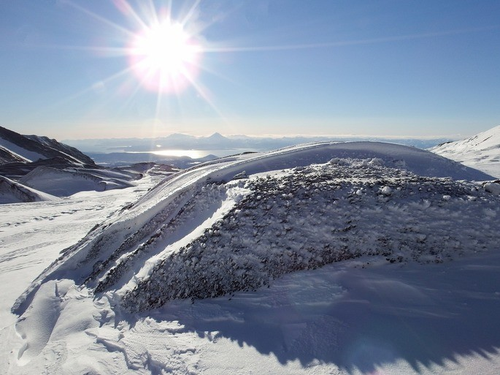

Los factores abióticos de un ecosistema de tundra son las bajas temperaturas, los fuertes vientos y la poca disponibilidad de agua.

Los factores abióticos son aquellos elementos del ecosistema que sostienen y determinan las funciones de los seres vivos. Se llaman "abióticos" (*A*=sin y *BIOS*=vida) porque corresponde al elemento no vivo del ecosistema. Podemos distinguir dos clases de factores abióticos:

1. **Físicos**: incluye todos aquellos elementos que forman parte del ambiente y que no se consumen, como luz y su intensidad, la cantidad de lluvia o nieve que cae en un determinado lugar y tiempo, el viento, el tipo de suelo.
2. **Químicos**: incluyen los principales nutrientes que se pueden encontrar en el aire, el agua o el suelo, como el carbono, el nitrógeno, el fósforo, el hidrógeno, el oxígeno, el azufre, el hierro, el cobre, el calcio y las sales.

Los factores abióticos determinan la sobrevivencia de las especies. Por ejemplo, la germinación de las semillas se favorece entre 20 ºC y 30 ºC. En estas temperaturas, las plantas también crecen a mayor velocidad.

**Ejemplos de factores abióticos**

1. Las altas temperaturas, los suelos pobres y secos y los bajos niveles de humedad que solo permiten la vida a unos pocos organismos caracterizan el componente abiótico del desierto.
2. Las bajas temperaturas la mayor parte el año, con vientos fuertes, suelos congelados y radiación solar reducida predominan en el ecosistema de la tundra.
3. Las temperaturas medias estables y luz solar durante todo el año, con precipitaciones abundantes y suelos fértiles favorecen la gran biodiversidad de la selva tropical.

Preguntas de selección múltiple:

* 1. Los factores bióticos incluyen lo siguiente:

I Plantas

II carnívoras

III descomponedores

* 1. sólo I y II
  2. sólo II y III
  3. sólo I y III
  4. sólo I
  5. todas

2-No es un ejemplo de factores abióticos:

* 1. suelos
  2. agua
  3. presión
  4. PH
  5. Virus

3-Se entiende por mutualismo:

* 1. Cuando ambos integrantes salen beneficiados
  2. Cuando ambos salen perjudicados
  3. Uno se beneficia el otro no
  4. Cuando por consumismo viven juntos
  5. Convivencia en vegetales

1. La depredación se da:
   1. Entre animales
   2. Entre vegetales
   3. Parásitos
   4. En la tierra
   5. Es un fenómeno astronómico